**МИНИСТЕРСТВО НАУКИ И ВЫСШЕГО ОБРАЗОВАНИЯ РОССИЙСКОЙ ФЕДЕРАЦИИ**

**ФЕДЕРАЛЬНОЕ ГОСУДАРСТВЕННОЕ АВТОНОМНОЕ ОБРАЗОВАТЕЛЬНОЕ УЧРЕЖДЕНИЕ ВЫСШЕГО ОБРАЗОВАНИЯ САНКТ-ПЕТЕРБУРГСКИЙ ГОСУДАРСТВЕННЫЙ ЭЛЕКТРОТЕХНИЧЕСКИЙ УНИВЕРСИТЕТ**

**«ЛЭТИ» ИМ. В.И. УЛЬЯНОВА (ЛЕНИНА)**

**ФАКУЛЬТЕТ КОМПЬЮТЕРНЫХ ТЕХНОЛОГИЙ И ИНФОРМАТИКИ**

**Кафедра Вычислительной техники**

**ОТЧЁТ**

**к лабораторной работе №3**

**по дисциплине «Алгоритмы и Структуры Данных»**

**Тема «Множества + последовательности»**

Выполнили: Студенты гр. 0306 Артамонов А.

Пекло Е.

Проверил: Старший преподаватель Колинько П. Г.

Санкт-Петербург

2022

# Оглавление

**Оглавление** **2**

**Задание** **3**

**Контейнер и функции STL, использованные для работы с ним** **3**

**Результат выполнения цепочки операций для случайного набора данных заданной мощности** **3**

**Предполагаемая временная сложность** **4**

**Приложение** **4**

# Задание

Вариант 30

Мощность множества: 32

Вычисление: ( (A|B) & (C|D) ) ^E

Базовая СД: К-ч-д

Дополнительные операции: MERGE, EXCL, CONCAT

# Контейнер и функции STL, использованные для работы с ним

Красно-чёрное дерево — один из видов самобалансирующихся двоичных деревьев поиска, позволяющее быстро выполнять основные операции дерева поиска: добавление, удаление и поиск узла. При вставке и удаления дерево балансируется. Дереву нужна балансировка, если 2 подряд узла красные.

Из стандартной библиотеки были использованы vector, iterator, algorithm

# Результат выполнения цепочки операций для случайного набора данных заданной мощности

Результат выполнения выражения

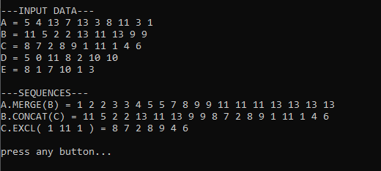

Результат выполнения операций

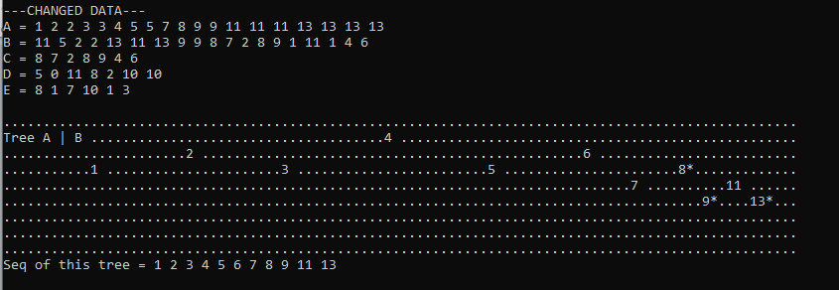

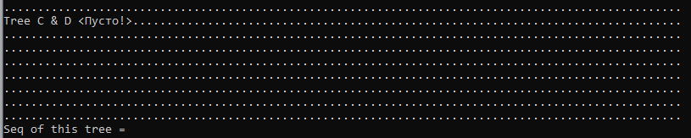

# 

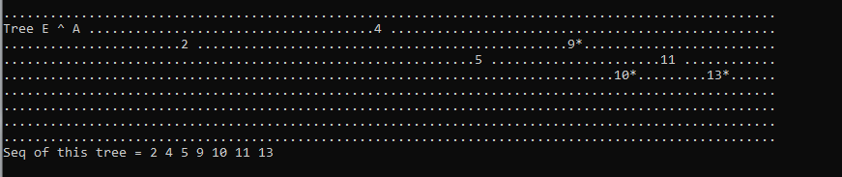

# 

# Предполагаемая временная сложность

|  |  |
| --- | --- |
| Операция | Сложность |
| MERGE | O(N) |
| EXCL | O(N*log N) |
| CONCAT | O(N) |

# Приложение

Код находится в lab3READY.cpp и RBTree.h